Урок
фізичного виховання
11 клас
Тема:
«баскетбол».
(поточна тема згідно календарного планування школи господаря.)

Вчитель
фізичного виховання вищої категорії,
звання «Вчитель-методист»
ЗОШ № 3
Загорська Сніжана Анатоліївна

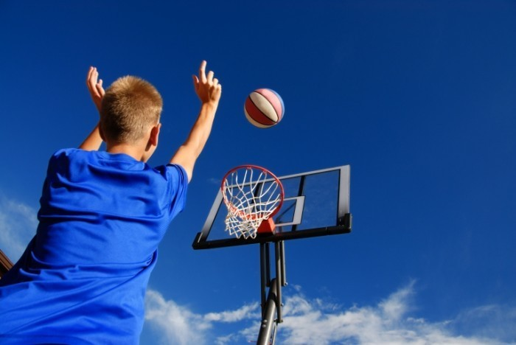

Листопад 2016 р.

11 клас

місце проведення:
спортивний зал
Ренійської гімназії

Тема: Баскетбол
Мета: сприяти зміцненню здоров’я учнів та розвивати стійкий інтерес до гри у баскетбол
Завдання:
- Сприяти розвитку координаційних здібностей при формуванні навиків захисних та нападаючих дій гравців.
- вдосконалити техніку особистого володіння м’ячем (відпрацювання техніки ведіння м’яча без зорового контролю ).
- закріпити техніку прийому та передачі м’яча з різних вихідних положень.
- вдосконалити техніку взаємодії гравців у захисті та нападі.
- сприяти вихованню у учнів почуття самостійності, дисциплінованості та організованості.
Тип уроку: Відпрацювання та вдосконалення умінь та навичок володіння м’ячем у нападі та захисті..
Інвентар та обладнання:

свисток, секундомір, магнітофон , записи, баскетбольні м’ячі ( один м’яч на кожного учня), пірамідки – 2 шт, стійки вертикальні з поперечиною, скакалки 4-6 шт,повітряні кульки 10 шт,кубики 4-6 шт, бейджики на кожного учня, крейда, бланки № станцій з описанням та фото завдання.

зміст | доз-ня |  | ОМВ
підготовча частина 10’-11’
шикування, привітання, повідомлення мети та завдань уроку.  Інструкція з ТБ під час занять спортивними іграми. | 2’ | фронтальний метод, в 1-у шеренгу. Перевірити наявність форми. Учні ПГ та СМГ виконують навантаження , згідно рекомендацій лікарів.
Вимірювання та аналіз ЧСС. | 30’’ | Норма – 10-15 ударів за 10 сек  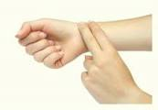
розмикання на ширину витягнутих рук вздовж бокової лінії залу.  ЗРВ на місці . | 4’ | фронтальний метод.  за показом та командою вчителя  ( додаток № 1 )
Вправи з баскетбольним м’ячем у русі. | 3’ | додаток № 2  сконцентрувати увагу на своєму м’ячі. Не прискорюватися у русі.
Змикання в 1 шеренгу.  Теоретичні знання :  - країна, де виник баскетбол  - рік виникнення гри - засновник баскетболу  - кількість перших правил гри  - як виглядав перший баскетбольний кошик  - куди він був прикріплений | 1’ | додаток № 3.  ( США)  (1891 р. )  ( Джеймс Нейсміт)  ( 13)  ( корзина з під персиків)  ( до перил балкону спортивного залу)
Вимірювання та аналіз ЧСС.  перевірити стан самопочуття. | 30’’ | Норма – 20-23 ударів за 10 сек
основна частина 29-30 ’
перешикування в колону по 2 , лицем один до одного.  Вправи з баскетбольним м’ячем на місці. | 5’ | за командою «Ліворуч в колону по 2 марш!»  дистанція між шеренгами – 3-4 м, інтервал між учнями – 1 м.  додаток № 4  виконувати вправи точно за вказівками вчителя з використанням методики Табата.
Зміщення у своїх колонах на лінію початку естафети. Відстань бігу – від центральної лінії до штрафної. | 1’ | «Право-..Ліворуч! До центральної лінії бігом руш!.»
Відпрацювання ведення м’яча без зорового контролю.  Естафета:  ведення м’яча до розібраної на підлозі пірамідки – виставлення одного кільця на своє місце - ведення м’яча назад не оббігаючи стілець передача м’яча наступному гравцеві з рук у руки. | 4’ | Відстань від першого гравця до пірамідки – 5-7 м.  Виставляти тільки одне кільце піраміди. Ведення м’яча не зупиняти. Виграє команда, яка першою збере пірамідку.
перешикування в колону по одному. | 1’ | на місці початку уроку.  м’ячі покласти на лаву біля стіни.
розподіл на 1-2. | 1’ | звернути увагу на поставу.
перешикування в колону по 2. | 1’ | чітко виконувати команди.
Перехід кожної групи під своє кільце. | 1’ | перехід у вільній формі за вказівкою вчителя. Тільки направляючі у колонах беруть м’ячі.
відпрацювання підбору м’яча від щита.  - Кидок у кільце – переміщення в кінець своєї колони. Наступний підбирає м’яч, не даючи йому впасти на підлогу та виконує кидок у кільце без ведення м’яча та будь яких проміжних дій.  - Те саме з переходом в іншу колону. | 5’ | Груповий – безперервно поточний метод.  Працюємо на 2 щити.  шикування в колону по 1–му навпроти щита.  Кидок виконувати будь-яким способом або одразу після підбору, або після зупинки з м’ячем, згідно діючих правил гри.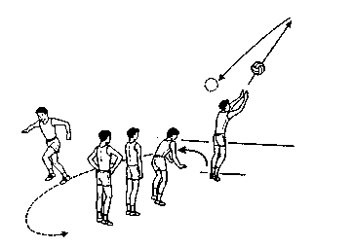
Пояснення вчителя щодо колового тренування. | 2’ | Кожна група одразу отримує методичні вказівки по виконанню вправ на своїй станції.
Вимірювання та аналіз ЧСС.  перевірити стан самопочуття. | 30’’ | Норма – 20-24 ударів за 10 сек
Колове тренування 10 '
Вправи виконувати під музичний супровід.
Сигнал для переходу - зміна музики.
Кожна група свої м’ячі залишає біля місця виконання вправи.

Станція № 1.  Передачі м’яча сидячи будь – яким способом з високою траєкторією, перекидаючи перешкоду.  перехід | 2’  30’’ | звернути увагу на точність передачі.  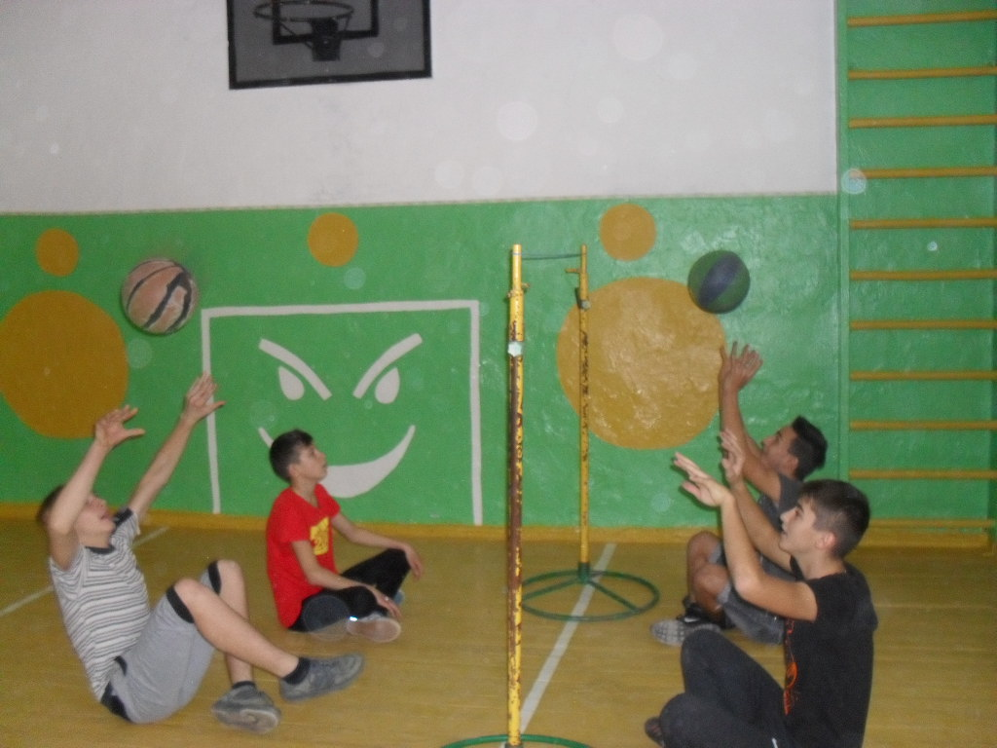
Станція № 2.  Відпрацювання прийому «Передачі м’яча у зустрічних колонах після ведіння на місці ( 5 ударів об підлогу)  перехід | 2’  30’’ | переміщення гравця після передачі в кінець своєї колони . Передача будь яким способом.  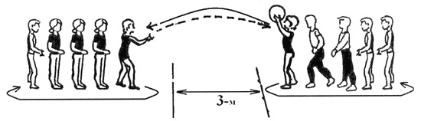
Станція № 3.  стрибки на скакалці з баскетбольним м’ячем в ногах.  перехід | 2’  30’’ | Баскетбольній м’яч тримаємо на зручному для кожного учня рівні ніг.  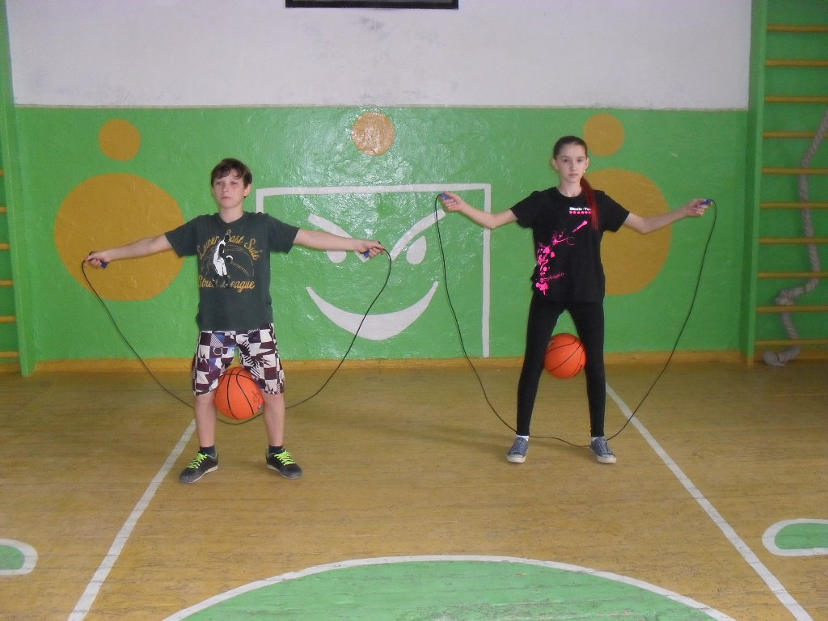
Станція № 4.  Ведення м’яча зручною рукою, одночасно підкидуючи та ловлячи кубик рукою знизу. | 2’ | Намагатися не втрачати баскетбольний м’яч та кубик, погляд зосередити на ловлі кубику.  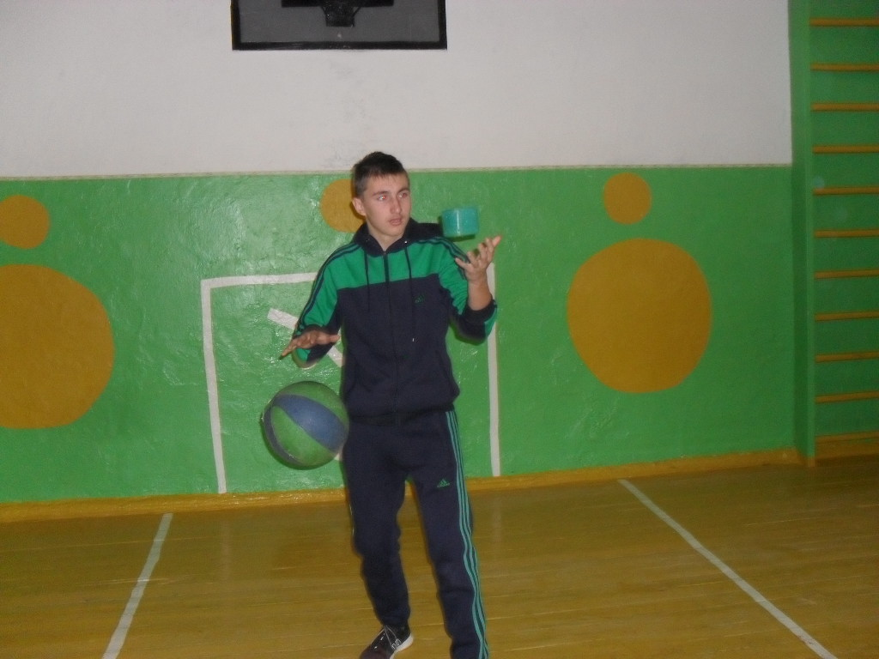
заключна частина 5’
перешикування груп на місце початку уроку. Розподіл на 2 команди. ( «на 1,2 розподілись!»,  « У 2 шеренги ставай!».) | 1’ | Звернути увагу на чіткість виконання команд та поставу.  Ознайомлення з правилами гри у «Веселі кульки».
Гра на увагу «Веселі кульки»  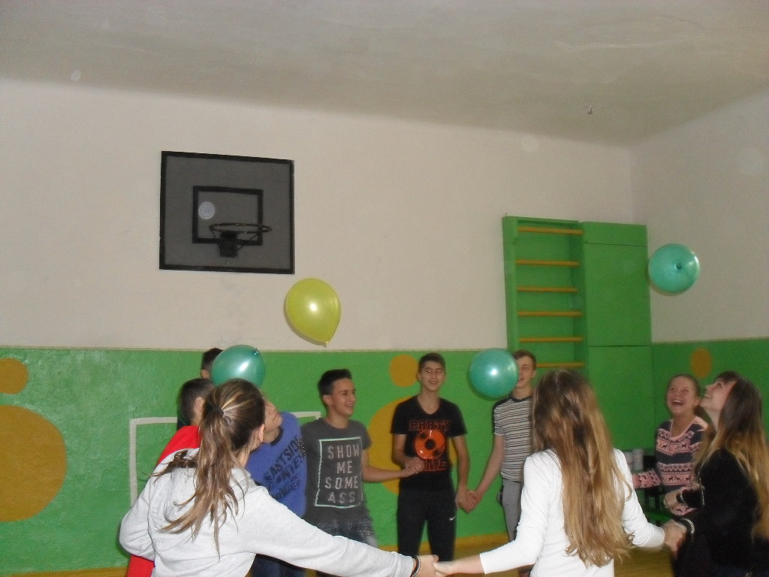 | 3’ | Відпрацювання командної взаємодії. Грають 2 команди. Утворити коло, міцно триматися за руки. Утримувати у повітрі поштовхами будь-якої частини тіла 4 -5 повітряних кульки, не розриваючи рук. Час кожної партії засікає вчитель секундоміром. Час зупиняється, якщо розірвалися руки, або будь-яка з кульок торкнулася підлоги. Команда, яка утримала м’яч довше, перемагає. Підрахунок з 3 партій.
Вимірювання та анализ ЧСС.  перевірити стан самопочуття. | 30’’ | Норма – 12-18 ударів за 10 сек
Підсумки уроку. |  | Відзначити якість роботи учнів.

